자주 사용하는 자일 매듭법
로프 rope (영어). 자일 seil (독일어)
등반시에 파트너의 확보나 현수 하강 등에 쓰는 등산용 밧줄을 말한다. 영어로는 로프(Rope), 독일어로는 자일(seil)이라고 한다. 이전에는 마닐라 로프가 사용되었으나 근년에 와서 나일론, 테트론의 로프가 개발 되어 지금은 나일론으로 짠 로프가 주류를 이루고 있다. 길이는 40~60m. 굵기는 9mm, 10mm, 10.5mm, 11mm가 일반적이며 9mm는 더블 로프로 조작할 때에 쓰인다.
로프 사용시에는 밟거나 아이젠, 피켈, 바위 모서리, 낙석 등으로 로프에 흠이 생기지 않도록 주의해야 한다. 특히 로프를 밟는다면 로프속으로 잔모래나 돌가루가 들어가 속심에 피해를 주게되며 또한 로프를 밟은자는 미끄러질 우려가 크므로 생명줄인 로프는 절대로 밟지않도록해야한다.
한번이라도 긴 거리를 추락한 클라이머를 확보하는데 사용한 로프는 쓰지않는것이 바람직하다. 또 로프의 외피가 마모되어 있거나 베인 자국이 있거나, 외피에 구멍이 나 있는 것은 새 것으로 바꿔야 한다.
특히 장기간 자외선에 쬐이면 화학 성분의 품질이 떨어지고 강도가 저하한다되므로 2년 이상된 자일은 상태점검후 페기하거나 상태좋은 곳을 골라서 보조자일로 사용해야한다.
길이 조절이 가능한 자기 확보줄 만들기
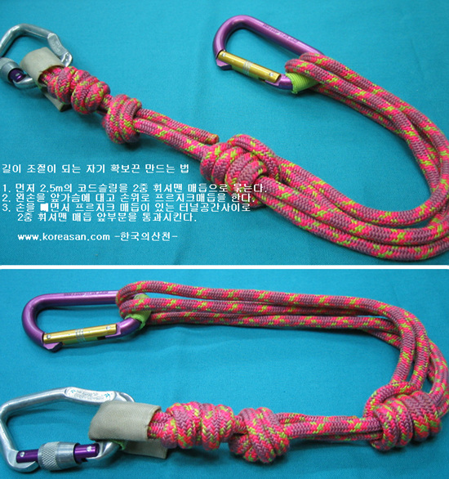
▲ 재료 : 약 7mm 코드 슬링 2.5m.
일반적인 매듭법의 종류
기본 매듭법
자일을 매는 법에는 여러가지 방법이 있으나 그 중에서 쉽고 간편한 것을 선택 해서 몇가지만 익혀 컴컴한 어둠속에서도 자일을 맬줄 알아야 한다. 일반적으로 안전밸트가 없을 때에는 자일을 한겹으로 맬때는 허리에 매야하고, 두겹으로 맬때는 한가닥은 허리에 두르고 다른 한가닥은 어깨에서 허리로 가도록 매야한다. 매듭은 경우에 따라 앞, 뒤, 옆으로 묶기도 하는데 선등자는 등뒤에 중간자는 옆으로 후등자는 앞으로 매는 것이 보통이다.
자일을 맬때는 생명과 관계되는 중요한 것이므로 결코 짧고 쉬운 코스라해서 적당히 형식적으로 매지말고 정확하고 자신있게 매야하며, 매듭후에도 다시 한 번 확인하는 습관을 가지는 것이 좋다.
(1) 매듭의 일반적인 호칭
매듭(knot) : 일반적인 매듭의 호칭
BEND : 두개의 (테이프)로프를 서로 함께 겹쳐 묶었을 때
NOOSE: 로프에 매듭을 지어 만든 고리가 조여지거나 움직일 수 있게 되는 경우
LOOP : 매듭을 만든 고리가 고정되어 조여지지 않는 상태
HITCH : 축이나 로프에 돌려감아 얽어맨 상태
(2) 기본매듭
① 막매듭 (Overhand Knot)
고를 내지 않고 마구 맨 것.가장 간단한 매듭이며 다른 매듭을 한뒤 풀리지 않게 하는 데에 쓰인다. 옭매듭이라고도 한다.
(3) 등반매듭
①보울라인 매듭 (The bowline knot)
로프 끝부분으로 몸을 묶게 될때 흔히 쓰인다 그리고 하네스에 자일을 연결 할때도 사용한다. 따라서 선등자나 후등자가 이매듭으로 몸을 매는데,매고 난뒤 로프의끝부분을 옭매듭해서 마무리 하는 것을 잊었어는 안된다.
② 2중 보울라인 매듭 (Double bowline knot)
자일 파티에서 중간자가 자기 몸을 로프로 매는 방법 중의 하나, 로프의 중간 부분을 이용해서 보울라인 매듭을 하게 되므로 자연히 로프가 두겹이 되고 , 매고 난뒤, 끝부분에 고 리가 생긴다. 이고리를 알맞게 뽑아서 어깨에 걸면 더욱 안정감이 있다.
③ 휘러 매듭 (Fuhrer knot)
선등자,후등자, 중간자 모두 쓸수 있다. 선등자, 후등자가 이 매듭을 했을 때는 매고 난 뒤에 생기는 로프 끝 부분을 옭매듭 하여 마무리 하고 중간자인 경우 매고 난 뒤에 생기는 고리를 알맞은 길이로 뽑아 어깨에 건다.힘을 받으면 매듭이 계속 조이므로 풀기가 힘들다.
④ 반까베스탕 매듭 (Half clove hitch knot)
선등자나 후등자 확보시 사용. italianhitch라고 불림
⑤ 에반스 매듭 (Evans knot)
선등자나 후등자가 사용한다. 여러번 휘감아서 매듭을 크게 내도 로프의 끝을 당기면 간단히 조여지고 또 물에 젖어도 쉽게 풀린다. 에반스 매듭은 절대로 몸에 직접 묶는데 이용해서는 안된다. 힘이 가해지면 묶은데가 조여지기 때문이다. 그리고 마무리의 옭매듭을 반드시 에반스 매듭과 밀착 시켜야 한다.
⑥ 클로브 힛치 매듭 (Clove hitch knot)
중간자나 로프로 안전벨트에 몸을 묶을때 쓴다. 다만 이때 매듭을 반드시 카라비너에 연결시켜야 한다. 이 매 듭은 자기 확보나 짐을 올릴 때 등 이용범위가 넓고 숙달되면 한손으로도 할 수 있다. 흔히 까베스땅 매듭이라고 한다.
⑦ 8자 매듭 (Figure-eight knot)
로프의 어느 부분으로도 고리를 낼 수 있는 것이 8자 매듭이다. 매듭진 데가 단단하면서 풀기도 쉽다. 분명히 8자 모양이 나오도록 두번 꼬아야 하는 점을 기억해야 한다.
⑧ 나비 매듭 (Butterfly knot)
이 매듭은 오므라들거나 움직이는 경향은 없으나 몸에 직접 감는 경우에는 거의 사용하지 않고 안전벨트와 연결하거나 고정 로프 중간의 고정용 매듭으로 사용한다.
(4) 로프를 연결 할 때
① 핏셔맨 매듭 (Fisherman's knot)
어부들의 낚시 매듭에 많이 사용하는 매듭 이다. 굵기가 다른 로프를 이을 때도 쓸 수 있는데 풀기가 좀 까다롭다. 옭매 듭으로 마무리 하는 것을 잊지 말아야 한다.
② 2중 핏셔맨 매듭 (Double fisherman's knot)
슬링을 만들거나 로프를 이을때 많이 쓴다. 핏셔맨 매듭보다 매듭이 단단하고 쉽사리 느슨해지지 않는다. 포도 넝쿨 매듭(grapetine knot)이라고도 부른다.
③ 스퀘어 매듭 (square knot)
낚시 매듭과 같이 로프를 이을 때 쓰는데 다만 로프의 굵기나 재질이 같아야 효과가 있다. 하중이 걸리면 비교적 풀리기 쉬우므로 반 드시 마무리 매듭을 해야 한다. Reek knot라고도 불림
④ SHEET BEND
매듭의 상태는 대체로 양호하나 실제 등반시는 2중 SHEET BEND를 사용하는 것이 좋다.
⑤ 테이프 매듭 (Tape knot)
테이프와 테이프를 이을 때에 쓴다. 이 매듭은 곧잘 느슨해지므로 묶고 나서 힘껏 잡아 당기고 또 가끔 살펴야 한다.
(5) 특수한 용도의 매듭
① 프루직 매듭 (Prusik knot)
수직으로 늘어진 로프에 그보다 가느다란 슬링 (프루직 루프)을 2중 또는 3중으로 감고 밑으로 잡아당기면 감긴 매듭이 수직 로프에 꽉 물려서 흘러내리지 않고 반대로 힘을 빼면 매듭이 느슨해져 감긴슬링을 위 아래로 이동 시킬수 있다. 그래서 크레바스나 구조시 용이 하게 쓰인다.
슬링을 돌려 감을 때 줄이 겹치지 않고 가지런히 서도록 해야 한다. 추락 했을 때의 탈출이나 무거운 짐을 올려 나르거나 할 때 쓰인다. 슬링의 굵기는 주 로프 굵기의 절반 정도가 제일 효과적이다. 주로 11mm 주자일에는 6mm를 사용 하고 10mm 주자일에는 5mm를 사용하는 것이 효율적이다.
② 카라비너 프루직 매듭
매듭의 명칭
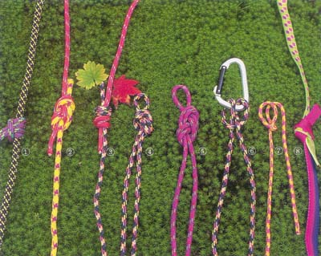
▲ 매듭의 명칭 : ① 프루직 매듭 ② 8자 연결 매듭 ③ 이중 피셔맨즈 매듭 ④ 옭 매듭 ⑤ 8자 고리 매듭 ⑥ 까베스똥 매듭 ⑦ 반 까베스똥 매듭 ⑧ 링 밴드 매듭(김용기 등산학교 참고)
8字 매듭
안전벨트에 직접 묶을 경우 선등자 용이나 카라비너를 이용하여 중간 매듭으로 가장 많이 사용되며, 또한 가장 강한 강도의 매듭으로 강한 충격에도 쉽게 풀수 있는 장점이 있다. 등반 중에 가장 많이 사용되는 매듭이기도 하다. 8자 매듭은 선등자용 되감기 8자 매듭, 중간 등반자용 8자매듭, 두 줄을 연결할때 사용하는 되감기 8자매듭 이 있다. 8자 매듭은 충격이나 얼었을 때에도 쉽게 풀 수 있는 장점이 있다. 카라비너에 직접 연결할 경우나 안전벨트에 직접 매듭을 할 경우에도 매듭의 고리를 가능하면 작게 만드는 것이 좀 더 안전하다.
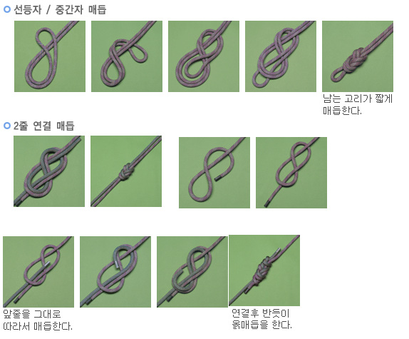변형된 8자 매듭
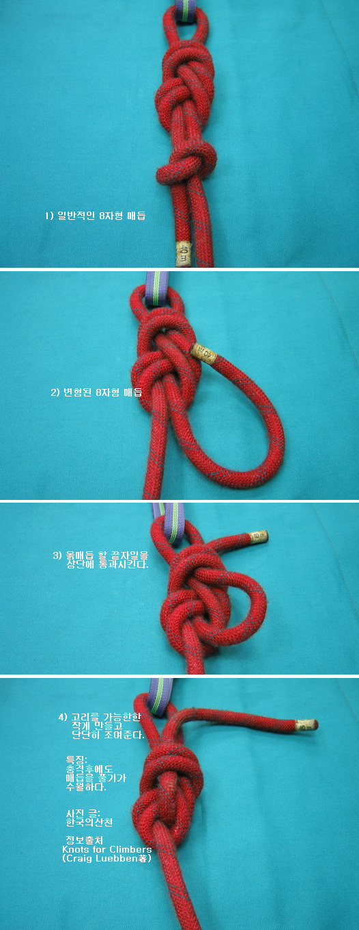
▲ 변형된 8자형 매듭법.
일반적으로 선등자의 톱매듭으로 8자매듭(Figure Eight Knot)를 많이 사용합니다.카라비너를 생략하고 톱매듭으로 사용하는 이유는 우선 중간의 기계(카라비너)적인 결함을 방지할 수 있고 몸과 중간의 확보물과의 간격을 줄일수있기때문이지요.(특히 추락시 텐션을 이용하여 당겨 올릴 때)
누구나 아시는 방법이지만 제가 직접 촬영하며 아주 간단히 설명을 해보겠습니다.
1) 일반적인 방법 8자형으로 매듭을 만든 후 옭매듭을 한다. 그러나 등반중에 옭매듭이 느슨하게 풀어질수있으며 충격을 받으면 8자형 매듭이 옭매어져 해체시 풀기가 어럽다. 2) 옭매듭할 자일의 끝을 매듭 상단의 두줄 사이로 통과 시킨다.
3) 끝자일을 통과 시킨 후 매듭의 고리를 최대한 작게 만든 후
이쁘게 정리한다.
보기좋은 음식이 맛도 있다고 매듭도 보기가 좋아야 단단히 잘매어진거겠지요?
장점: 충격시에도 끝자일을 밀어내면 여유공간이 생겨 매듭을 풀기가 쉽다.
정보출처: Knots for Climbers(저자:Craig Luebben)
보울라인 매듭
매듭법 중에 가장 일반적이고 대표적인 매듭으로서 많은 변형이 있고, 또한 순서도 여러 가지가 있다.
선등자 매듭으로 로프에 직접 매듭을 하거나, 나무나 움직이지 않는 고정 확보물 등에 매듭을 할 경우에 많이 사용한다. 또한 안전벨트가 없을 경우 가장 빠르게 몸에 묶을 수 있어 임시용으로 잠시 매는 매듭으로 많이 사용한다. 일단 매고 난 뒤에는 잘 움직이지 않아서 선등자나 후등자가 종종 매듭을 사용하지만, 매듭이 뒤집어 질 경우 에는 쉽게 풀릴 수 있는 단점이 있어 반듯이 정확하게 매듭이 되었는지 확인하여야 하며, 끝은 반드시 옭매듭 처리를 해주어야 한다.

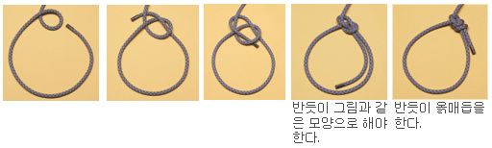
피셔맨 매듭
두 줄을 연결할때 가장 많이 사용하는 매듭으로 가장 확실한 매듭이며 어부매듭으로 불리우고 낚시줄을 묶는데에도 많이 사용한다.
이 매듭의 특징은 힘을 받으면 받을수록 더욱 단단하게 매듭이 되는 점이다.
이때문에 충격을 받거나 얼었을 경우에는 풀기가 힘든 단점이 있다. 잘 풀지 않는 곳에 매듭을 한다면 반영구적으로 사용할 수 있을 정도로 강한 매듭이며, 매듭의 모양이 예쁘기 때문에 선호하기도 한다. 또한 가는 코드 슬링을 연결할 때 많이 사용된다. 배낭 멜빵에 예쁘게 코드슬링으로 고리를 만들어 달고 다니는 경우가 많으며 배낭의 무게가 무겁게 느껴질때 종종 잡아당기는 고리로 사용할 때 좋다.

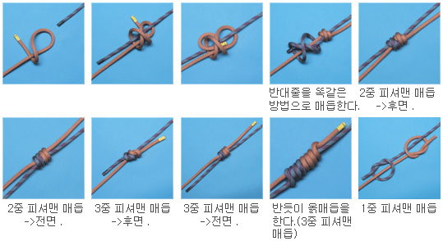
애반스 매듭
나무나 고정된 확보물에 매듭을 할 때 주로 사용되며, 당기면 당길수록 힘을 받으며 풀 때에는 긴 줄 쪽으로 고리를 당기면 쉽게 풀 수 있다. 몸에 직접 묶으면 조여지기 때문에 사용하지 않으며, 안전벨트에 카라비너를 이용하여 묶어야 한다. 얼었을 경우에도 쉽게 풀린다.
플라이나 걸개를 걸때 고정된 곳에 묶을 때 편리하며 미리 고리를 만든 후에 높은 곳으로 올리기에 편해서 한쪽은 에반스 매듭으로 처리하고 다른 한쪽은 까베스탕 매듭으로 처리하는 경우가 많다.

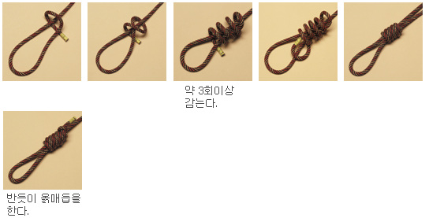

프르지크 매듭
비상용 매듭으로 많이 사용되며, 반드시 굵기가 다른 줄 간에 사용되어야 하며 주 로프보다는 가는 5~7mm 정도 의 가는 코드 슬링을 이용하여 사용하는 것이 안전하다.
초보자의 하강시에 푸르지크 매듭을 이용하여 하강기 위쪽에 걸어서 보호 장치로 사용할 수 있으며 두개의 푸르지크 매듭을 이용하여 등강기 대용으로 사용할 수 있는 비상매듭으로 정확하게 알고 있어야 한다.
두개의 푸르지크 매듭을 이용할 경우에를 대비하여 가는 코드 슬링이 여러개 가 있으면 비상시에 유용하게 사용할 수 있다. 단독 등반시에도 솔로이스트가 없을 경우 임시방편으로 사용할 수 있다.
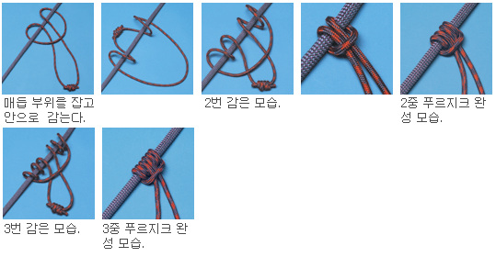
까베스탕 매듭
양쪽의 줄을 고정할때 쓰이는 매듭으로 반까베스탕을 사용시에는 매듭을 한 상태에서도 길이를 조절 할 수 있는 장점이 있어 등반 중에 가장 많이 사용되는 매듭이다. 쉽고 빠르게 매듭을 할 수 있으며, 또한 힘을 받거나 얼었을 경우에도 쉽게 풀 수 있다. 로프를 잠깐 고정 확보물에 묶어 두거나,등반 중에 자기 확보를 할 경우에 많이 사용되며 끝줄을 이용하여 묶 을 경우에는 반드시 옭매듭으로 마무리 처리를 해야 한다.
우면서도 의외로 헷갈리기 쉬운 매듭으로 다양하게 사용되며, 반 까베스통 매듭과 함께 익혀두면 상당히 유용하게 사용할 수 있다.

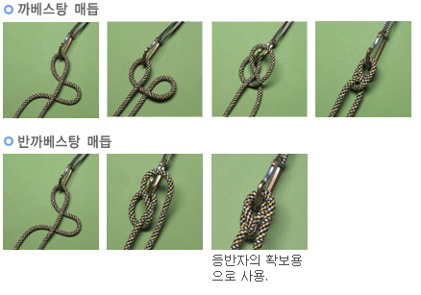
스퀘어 매듭
등반에는 잘 사용되지 않는 매듭이지만,간단히 매듭을 할 수 있고 편리성 때문에 일반적으로 자주 사용되며 사각매듭이라고도 한다 매듭하기 쉽고, 풀기 쉬운 장점이 있는 반면에 쉽게 풀릴 수 있어 정확하게 사용하여야 한다. 주의점은 매듭시 로프의 끝이 같은 면에 있어야 한다는 점이다. 엇갈려서 매듭을 하였을 경우에는 가벼운 움직임에도 쉽게 풀어져 위험 할 수 있다. 스퀘어 매듭을 이용하여 두줄을 연결할 경우에는 더 확실하게 하려면 양 끝을 이중으로 옭매듭하는 것이 확실하다.

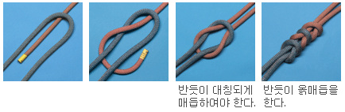
테이프(슬링)매듭
테이프 슬링을 묶었을 경우에는 매듭을 한쪽에 한 후에 면을 따라서 꼬이지 않도록 하여 매듭을 한다.
테이프 매듭의 단점은 사용하지 않을 경우 시간이 지나면 풀릴 수있기 때문에 사용하기 전에 반듯이 매듭을 확인하여야 하며, 매듭의 끝이 항상 4~5cm 정도 여유가 있어야 한다.

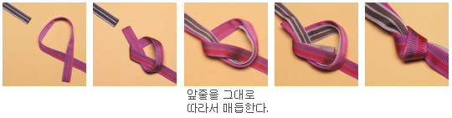
옭매듭(막매듭)
모든 매듭의 기본이 되는 매듭으로서 흔히 막매듭,OverHand Knot으로 불리운다
8자매듭으로 선등자,후등자용 및 두줄을 연결할 때 피셔 맨 매듭과 스퀘어 매듭으로 두 줄을 연결할 때 선,후등자가 보울 라인 매듭을 사용할 때, 에반스 매듭을 사용할 때 등 여러가지 매듭을 하고서 마지막에 옭매듭을 하여서 매듭이 풀리는 것을 예방한다.

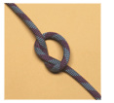

자일 사리는 법
과거에는 동그랗게 사리는 것이 일반적이었으나 최근에는 나비처럼 양옆으로 벌려서 사리는 것이 일반적이다
동그랗게 사리는 법은 줄을 메고 가기 편리한 점이 있다. 줄의 마감 처리는 사각매듭으로 묶거나 짧게 남은 줄로 미리 고리를 만든 후에 그 위로 고리에서 먼쪽부터 긴 줄을 감은 후 남은 끝줄을 고리에 끼운 후 반대편에서 당기면 된다. 배낭이 없을 경우에는 사린 줄의 양쪽 끝을 약 1미터 정도 다시 푼 후에 사려놓은 가운데 부분을 돌려 감은 후에 어깨에 올려 맨 후에 허리로 되감아서 매듭하면 편하게 들고 갈 수 있다.
